**Практическая работа**

**Тема:** настройка работы системы контроля версий. Разработка и интеграция модулей проекта.

**Ход работы:**

**Задание 1.**

1. Зарегистрируйтесь на GitHub, если еще не сделали это, и подтвердите свою почту.

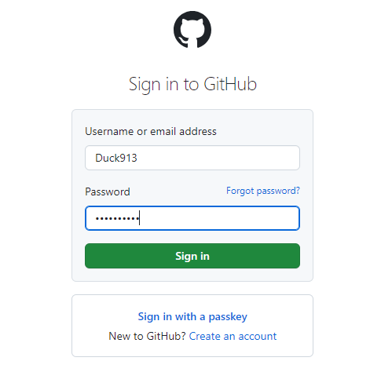

2. Настройте **SSH** или **HTTPS** подключение (на ваш выбор). Мы будем работать по **HTTPS**.

3. Теперь перейдите на страницу <https://github.com/smartiqaorg/geometric_lib/> и создайте свой форк.

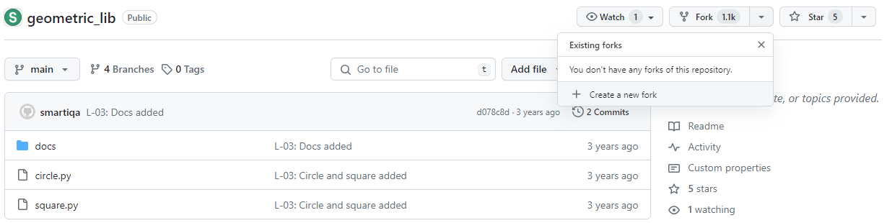

4. Склонируйте к себе свой форк репозитория **geometric_lib**.

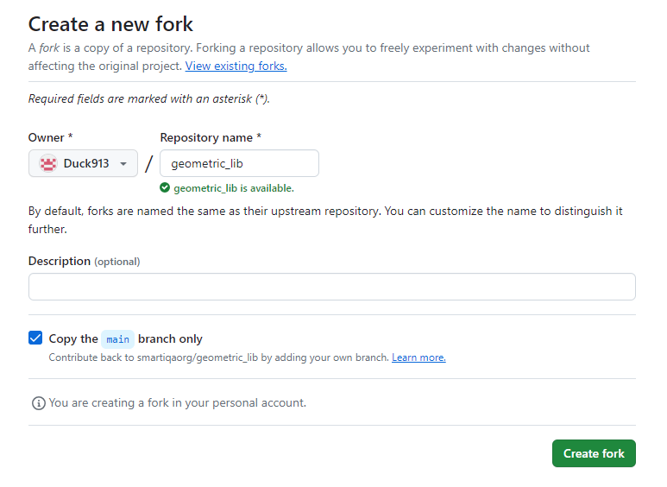

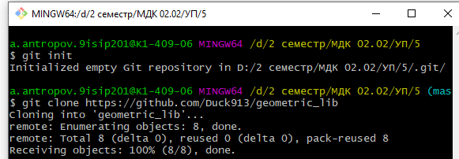

5. Настройте локального пользователя Git

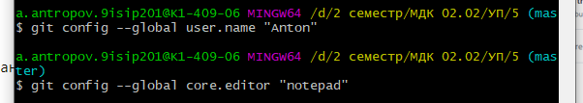

6. Измените файл **docs/README.md**. Сделайте коммит.



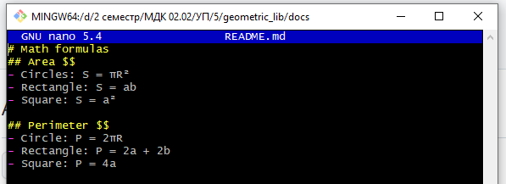

7. Выполните пуш ваших изменений в свой удаленный репозиторий. Заметьте, что вам не нужно добавлять удаленный репозиторий: он уже был добавлен под именем **origin** во время клонирования.

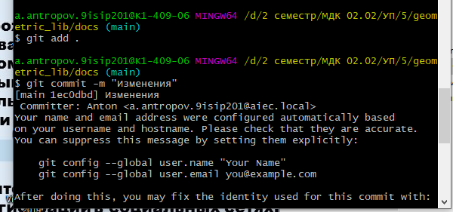

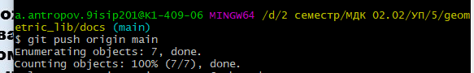

8. Откройте страницу вашего репозитория на GitHub. Можете убедиться, что изменения были успешно загружены в удаленный репозиторий, просмотрев историю коммитов на главной странице репозитория.

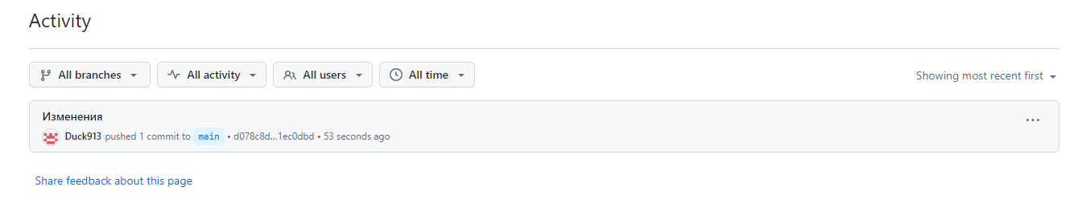

9. Создайте пулл-реквест. В нем подробно опишите внесенные изменения. На странице предпросмотра пулл-реквеста проверьте, что вы не затронули файлы на других ветках и еще раз перепроверьте код

**Задание 2.**

1. **Для чего нужен сервис GitHub?**

**Ответ:** Сервис GitHub — это платформа для хостинга и совместной работы над проектами с использованием системы контроля версий Git. GitHub предоставляет инструменты для хранения кода, управления проектами, отслеживания ошибок, обсуждения изменений и совместной разработки программного обеспечения.

1. **Что такое токен? Для чего он нужен?**

**Ответ:** Токен (token) — это секретная строка, которая используется для аутентификации и авторизации пользователя или приложения. Токены обычно предоставляются вместо пароля и могут использоваться для доступа к различным сервисам или ресурсам через API. Они обеспечивают безопасный способ передачи учетных данных и ограничивают доступ к ресурсам только тем действиям, которые разрешены токеном.

1. **Что такое форк (fork)?**

**Ответ:** Форк (fork) в контексте Git и GitHub означает создание копии репозитория другого пользователя. Форк позволяет пользователю создавать свою собственную версию проекта, внесение изменений в нее без воздействия на исходный репозиторий. Это полезно, когда вы хотите предложить изменения в проекте, но не имеете права на прямую запись в исходный репозиторий.

1. **Что такое пулл-реквест (pull-request)?**

**Ответ:** Пулл-реквест (pull request) - это механизм в системах управления версиями, таких как Git и GitHub, который позволяет пользователям предложить свои изменения для включения в основную ветку проекта. Пользователь создает пулл-реквест, чтобы сообщить о своих изменениях, после чего другие участники могут обсудить эти изменения, внести комментарии и, при необходимости, запросить дополнительные исправления. После проверки и одобрения изменений администратором проекта, изменения могут быть слиты (merged) с основной веткой проекта.